Kochani zanim przejdziecie do robienia kart pracy, proszę obejrzyjcie prezentację multimedialną pt.”Środki transportu”.
- Wymień środki transportu:
- lądowego :
-
-
-
- powietrznego:
-
-
-
- wodnego:
-
-
-
DLA CHĘTNYCH DO WYKONANIA W RAMACH EDUKACJI TECHNICZNEJ
BALONY- POWODZENIA

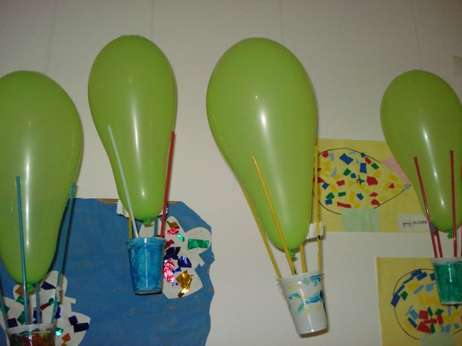

- Nazwy ludzi, którzy kierują poszczególnymi pojazdami - wybierz i dopasuj:
PILOT, WOŹNICA, KAJAKARZ, MASZYNISTA, KOSMONAUTA, MARYNARZ-KAPITAN STATKU

